Manual para jugar

Runbin Dong

Primero, necesitas crear una sala. Después de entrar a la sala, envíalo a tus amigos con el número de sala en la esquina superior izquierda. Tus amigos ingresan el número de sala para ingresar a la sala.

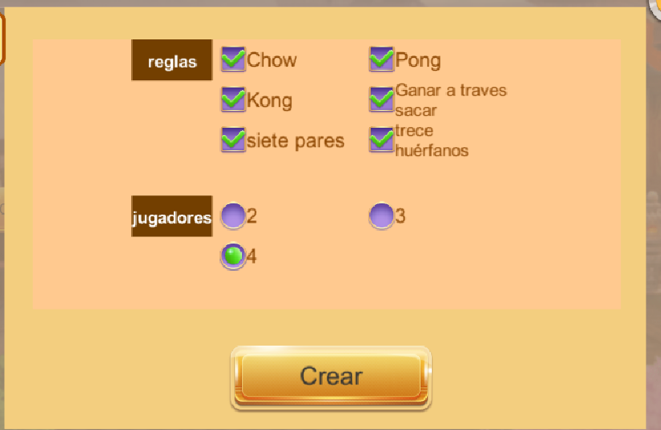

Presta atención al número de jugadores.

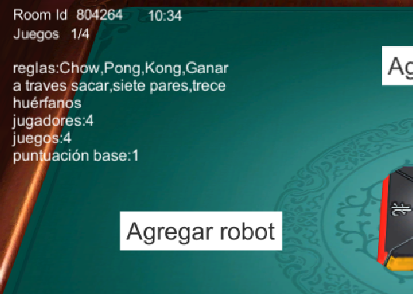

Decirles a tus amigos el Room Id.



Ellos pueden entrar tu sala a través de este botón con el Room Id.



Toda la gente ha pulsado este botón, el juego empieza.

# Jugabilidad básica:

**Tipos de Mahjong**: Hay 28 tipos de fichas, 4 de cada tipo, 112 fichas en total. Hay 9 tipos de Characters Tile, Circles Tile y Bamboos Tile, correspondientes a los números del 1 al 9, y 4 fichas de Rojo.

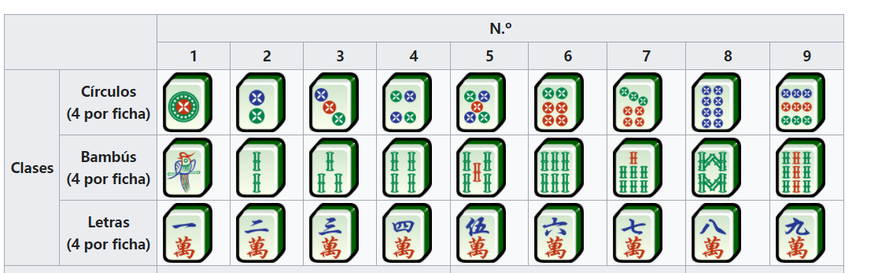



**Número de jugadores**: Mínimo 2 jugadores y máximo 4 jugadores.

**Inicio/Begin**：Cuando todos los jugadores están listos, comienza el juego. El crupier lanza dos dados dos veces, y la suma de los puntos de los dados determina de qué carta roba. Empezando por el banquero, cada persona roba 4 cartas en orden hasta que todos los jugadores tengan 13 cartas en su mano.

**Banquero/Banker**: 4 jugadores entran a la sala del juego si se sientan alrededor de una mesa formando un cuadrado diferenciado por cada viento(este, oeste, norte, sur), al empezar la partida deciden quién es banquero mediante a quién le sale mayor número al lanzar el dado, a diferencia con los otros jugadores, banquero consigue la oportunidad de empezar la primera ronda con él, además, duplica las puntuaciones que gana y pierde.

**Robar fichas y Sacar fichas/Draw and Discard**: Primero se empieza a robar la ficha por banquero, después saca una de sus fichas y lo pone en el centro de la mesa, si los otros jugadores no pueden hacer cualquier tipo de combinaciones con las fichas(escalera, trío, cuarteto), entonces le tocaría al siguiente jugador robar una ficha en sentido antihorario así sucesivamente hasta que gane algún jugador llegar a hacer un mahjong(ganar la partida haciendo cualquier combinaciones con las 14 fichas de si misma).

。

**Mahjong/Win**: Cuando todas las fichas de un jugador llegan a ser de forma M*AAA+N*ABC+DD o 7*DD entonces gana la partida por haber conseguido todas las combinaciones necesarias para hacer Mahjong. Si la última ficha que faltaba para completar Mahjong fue sacada por otros jugadores entonces gana puntuación de ese jugador y en el caso de que la última ficha que faltaba para completar fue robada por si misma entonces ganas doble puntuaciones de los restos de jugadores.

Por ejemplo



2 * ABC + 2 * AAA + DD

**Ficha roja**: Es una ficha que sirve para sustituir cualquier tipo de ficha. Es una ficha universal.

es decir, si reemplaza cualquiera de las fichas anteriores con la ficha roja, aún puede ganar.

**Escalera/Chow**: Conseguir tres fichas del mismo tipo en orden escalonado. En el caso de que el jugador izquierdo del jugador saque una ficha en la que puedas hacer una escalera lo hacemos, pero después de conseguir hacerlo, el jugador que hizo la escalera tiene que sacar una ficha para poder seguir continuando el juego y ese mismo turno no puede robar ficha. Ejemplo: 1,2,3.

Ejemplo: Tengo fichas  y , y otro jugador saca una ficha , puedo hacer Chow.

**Trío/Pong**: Tres fichas de mismo tipo y mismo número. En cuanto un jugador saca una ficha en la que podemos combinar un trío lo hacemos y después ese mismo jugador que hizo el trío tiene que sacar una ficha para poder seguir continuar el juego. Ejemplo: 111 de Bamboos Tile.

Ejemplo: Tengo dos fichas  , y otro jugador saca una ficha, puedo hacer Pong.

**Cuarteto/Kong**: Cuatro fichas de mismo tipo y mismo número. En cuanto consigue hacer Mahjong, esos cuatros fichas cuenta como solo tres. Hay tres formas que podemos hacer un cuarteto: 1. Si un jugador saca una ficha en la que podemos hacer un cuarteto lo hacemos. 2. En el caso de que tenemos nosotros 3 fichas iguales y en el momento que robamos ficha fuese una igual entonces podemos hacer un cuarteto. 3. En el caso de que ya hemos hecho un trío con un tipo de ficha y luego robamos una ficha y es el que tenemos hecho como un trío lo podemos añadir a ese trío esa misma ficha que acabamos de robar para convertirlo en cuarteto.

Ejemplo: Tengo tres fichas  , y otro jugador saca una ficha o robo una ficha , puedo hacer Kong.

**Hacer la Cuenta**: Cuando un jugador consigue ganar la partida, entonces hacen la cuenta de las puntuaciones y automáticamente entra a la siguiente ronda.

Ganar por si mismo: la ultima ficha se roba por si mismo, puede ganar el punto básico * 2 de todos los jugadores.

Ganar por otro jugador: la ultima ficha se saca por otro jugador, pude ganar el punto básico del jugador que saca la ficha.

Kong: Independientemente de si el jugador gana al final, ganará los puntos de Kong. Si el Kong se roba por sí mismo y todas 4 fichas están en la mano, puede ganar el punto básico * 2 de todos los jugadores. Si el Kong se roba por sí mismo y las 3 fichas han sido Pong, puede ganar el punto básico de todos los jugadores. Si el Kong se saca por otro jugador, puede ganar el punto básico del jugador que saca la ficha.

**Finalizar**: Cuando se acaba el juego, aparecerán todas las puntuaciones de todos los jugadores y se salen de la sala.

https://es.wikipedia.org/wiki/Mahjong#Fichas